Import
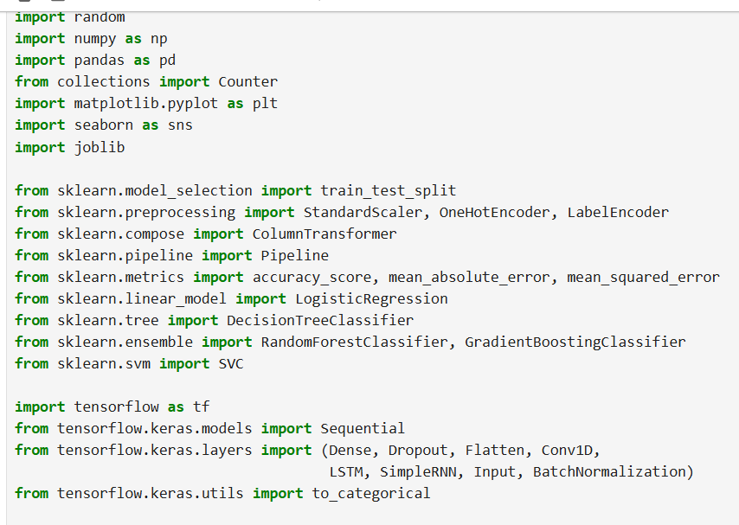
Helper utilities
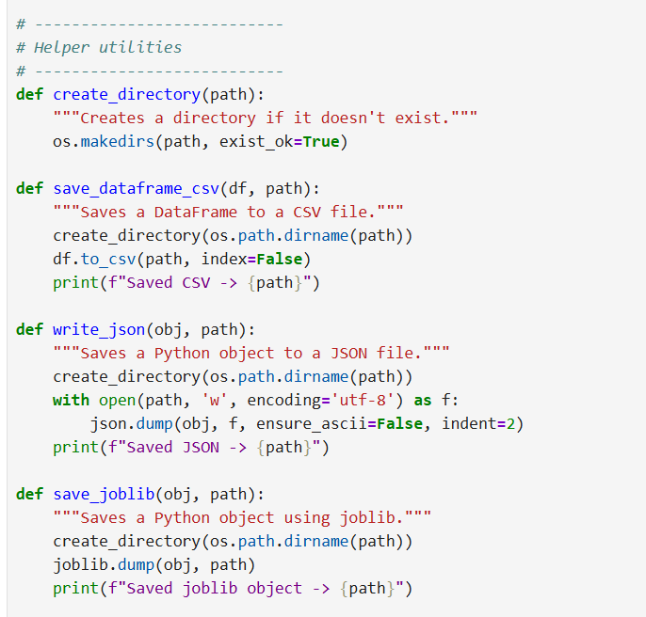

a. Build Dataset
Sinh viên xây dựng dataset với 10.000 người, gồm 20 features như: age, gender, job, height, weight, area, diet, exercise, sleep_hours, smoking, alcohol, stress_level, blood_pressure, cholesterol, glucose, family_history, education, income, marital_status, hobbies. Dataset được lưu tại C:\DATA\data_4.2.csv.
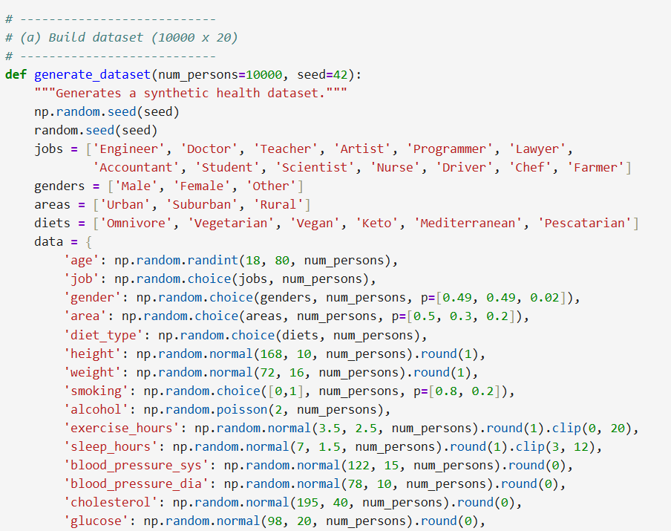
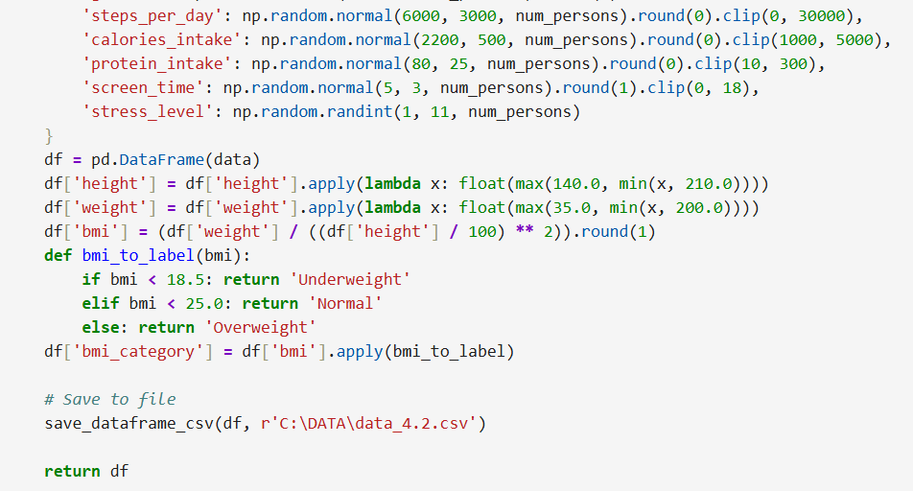

b. Show Dataset Distribution
Hiển thị thống kê mô tả, phân bố độ tuổi, giới tính, nghề nghiệp, BMI.
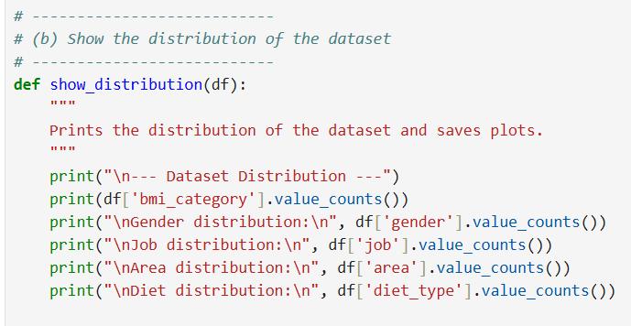
Output
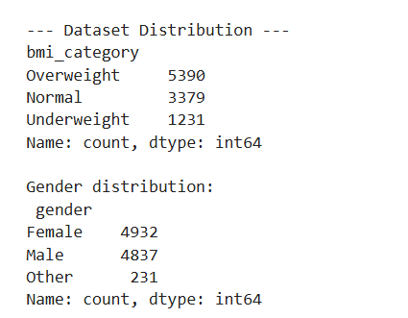
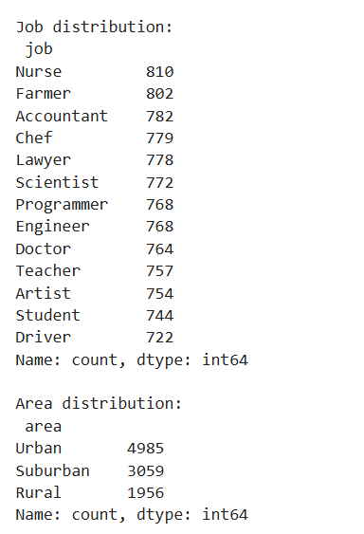
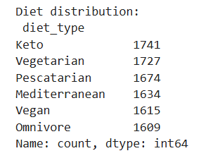

c. Basic ML Models
Sử dụng 5 mô hình cơ bản Logistic Regression, Decision Tree, Random Forest, Gradient Boosting, và SVM. Mục tiêu: phân loại tình trạng BMI thành Underweight, Normal, Overweight.
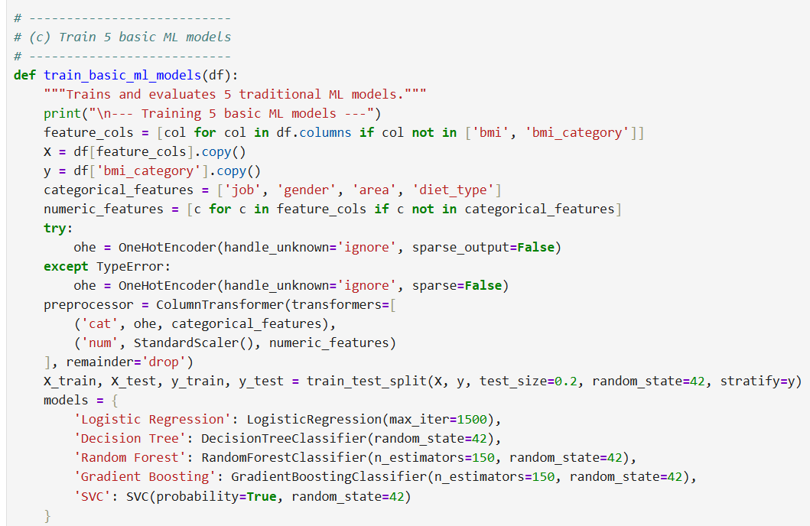
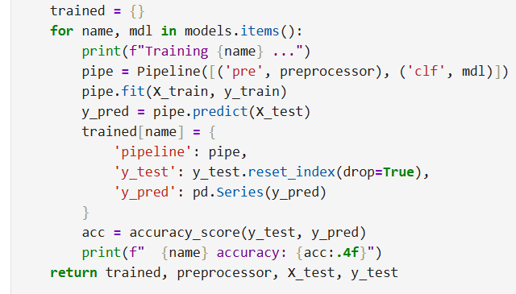
Output
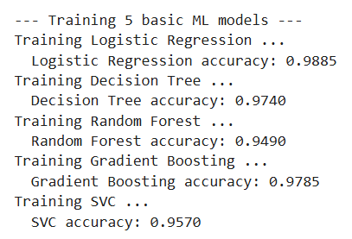

d. CNN, RNN, LSTM Models
Xây dựng mô hình CNN, RNN, LSTM với >= 5 layers. Dữ liệu tabular được reshape thành dạng sequence để phù hợp với Conv1D và RNN.
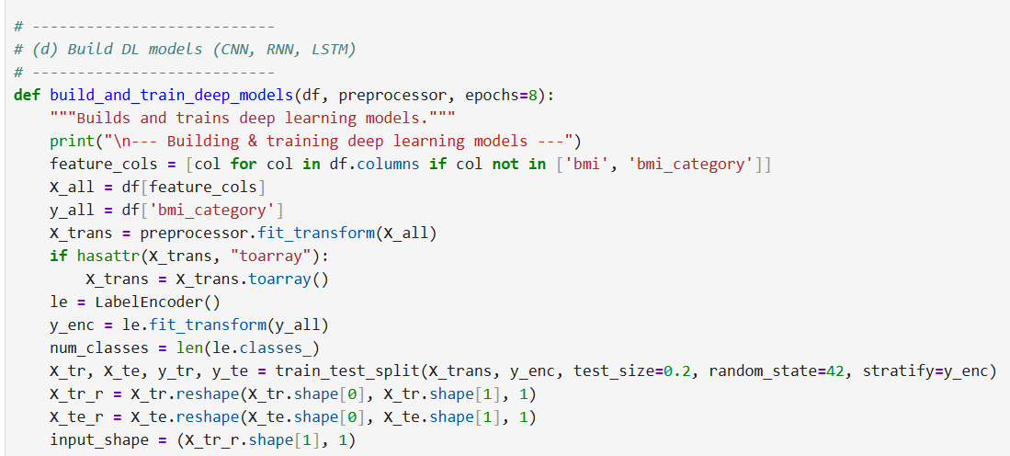
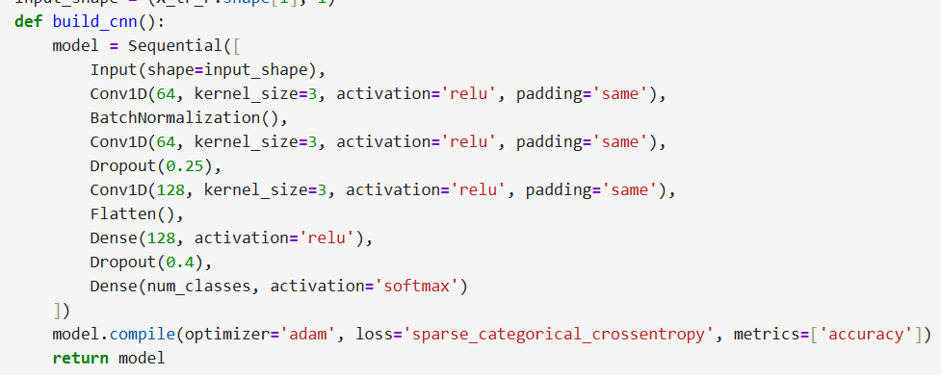
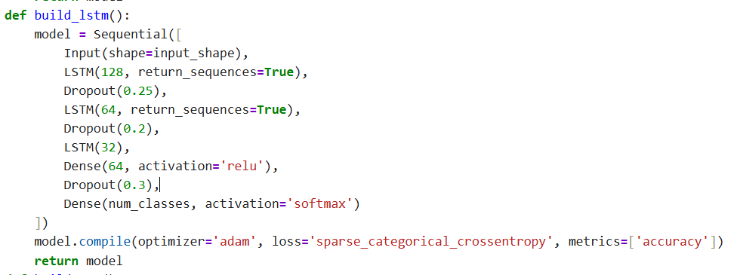
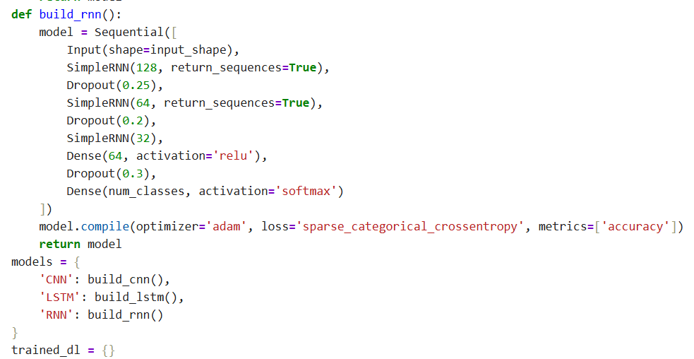
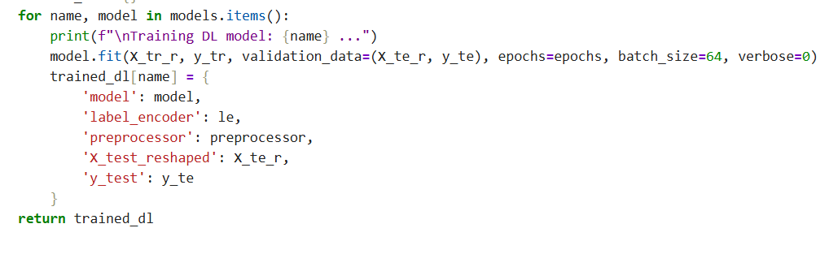
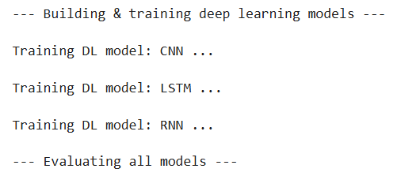

e. Compare & Evaluate Models
Đánh giá mô hình bằng các metrics: Accuracy, MAE, MSE, RMSE. Chọn mô hình tốt nhất dựa trên Accuracy.
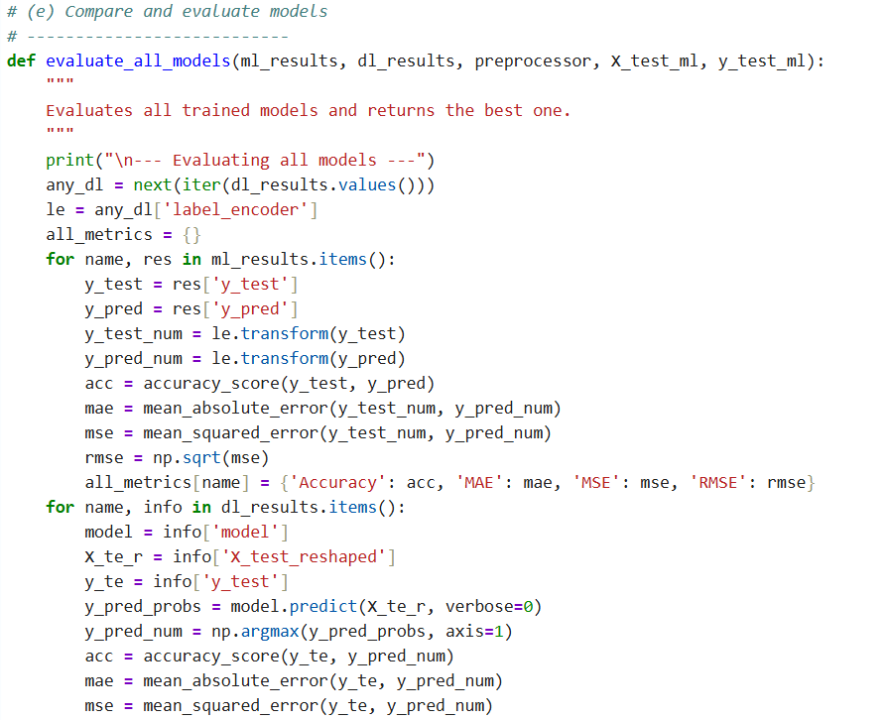
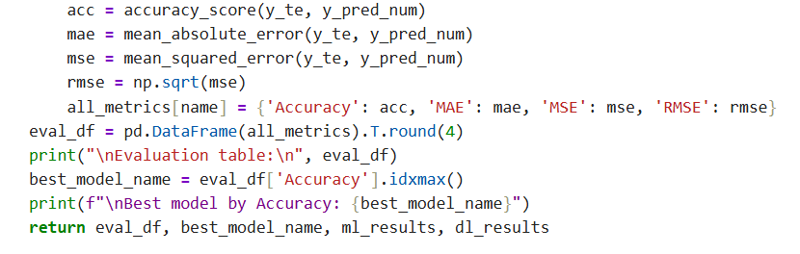
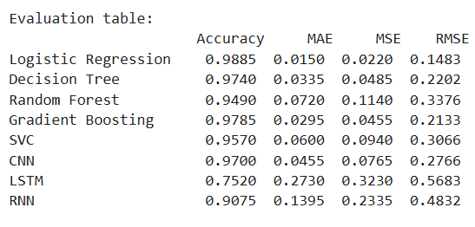

f. Visualization
- Tuổi nào có nhiều người thừa cân?
- Nghề nào có nhiều người thừa cân?
- Giới tính nào có nhiều người thừa cân?
- Khu vực nào có nhiều người thừa cân?
Trực quan hóa bằng histogram, barplot, scatterplot, heatmap.
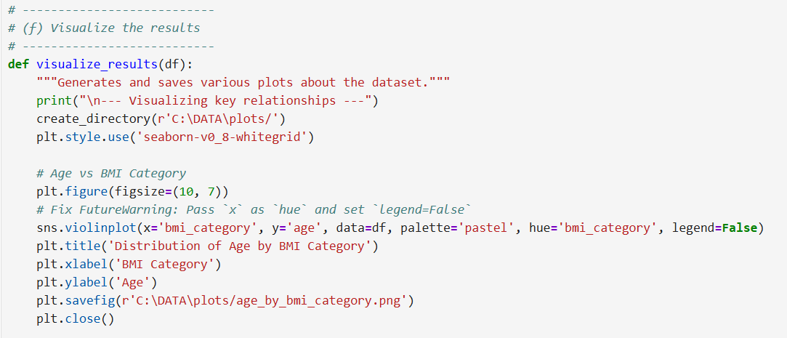
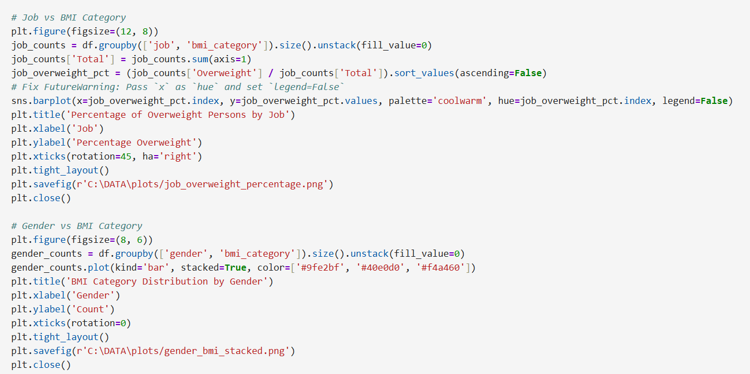
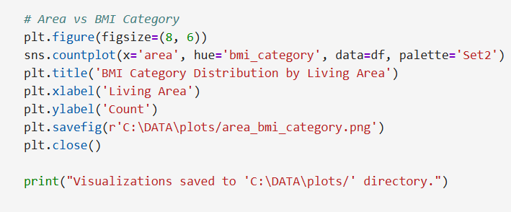
Output
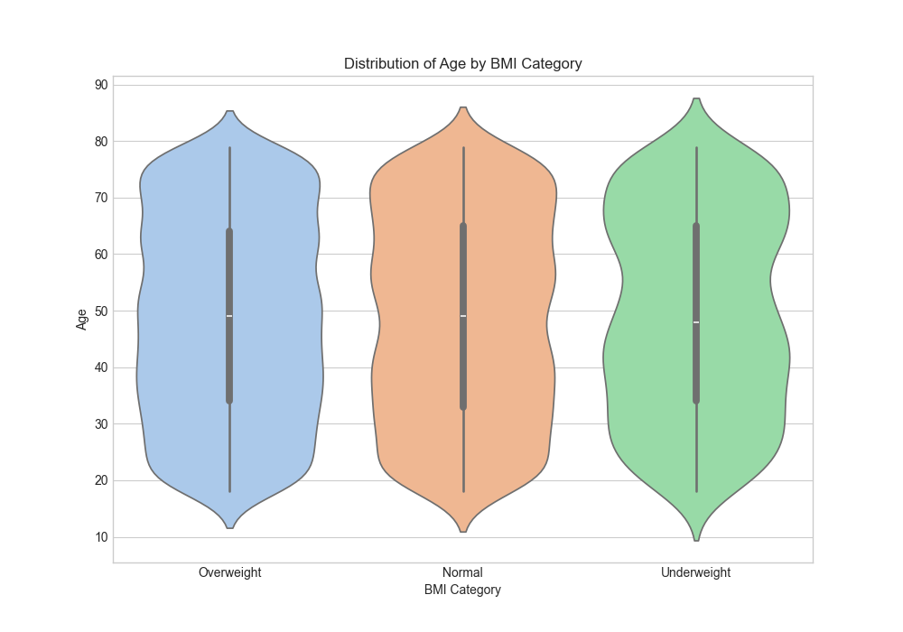
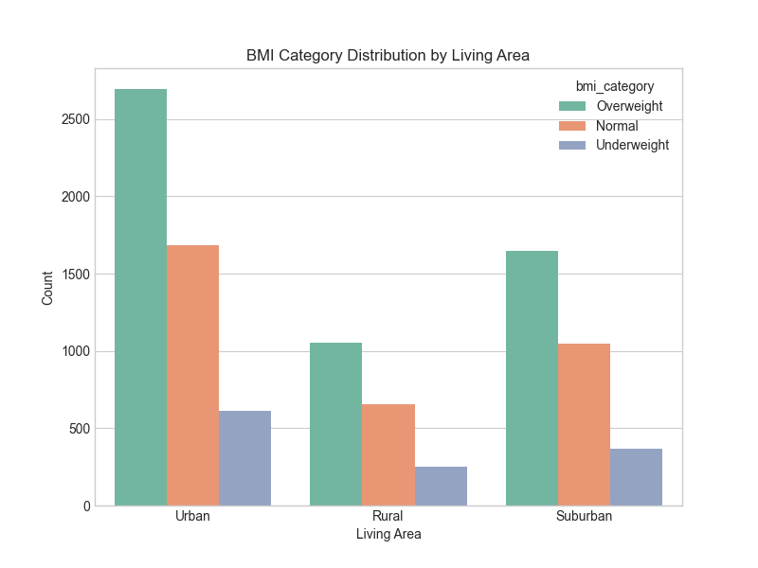
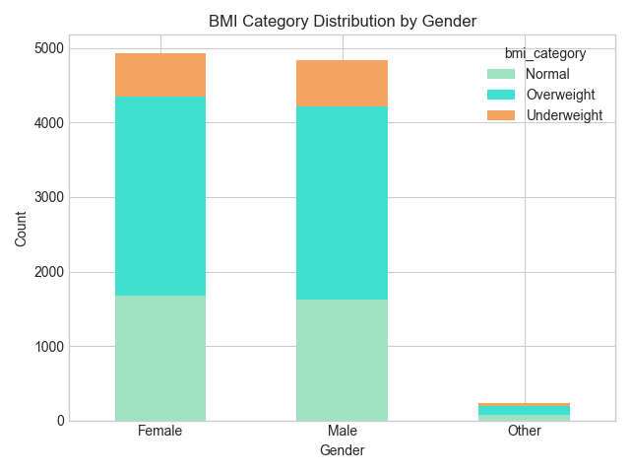
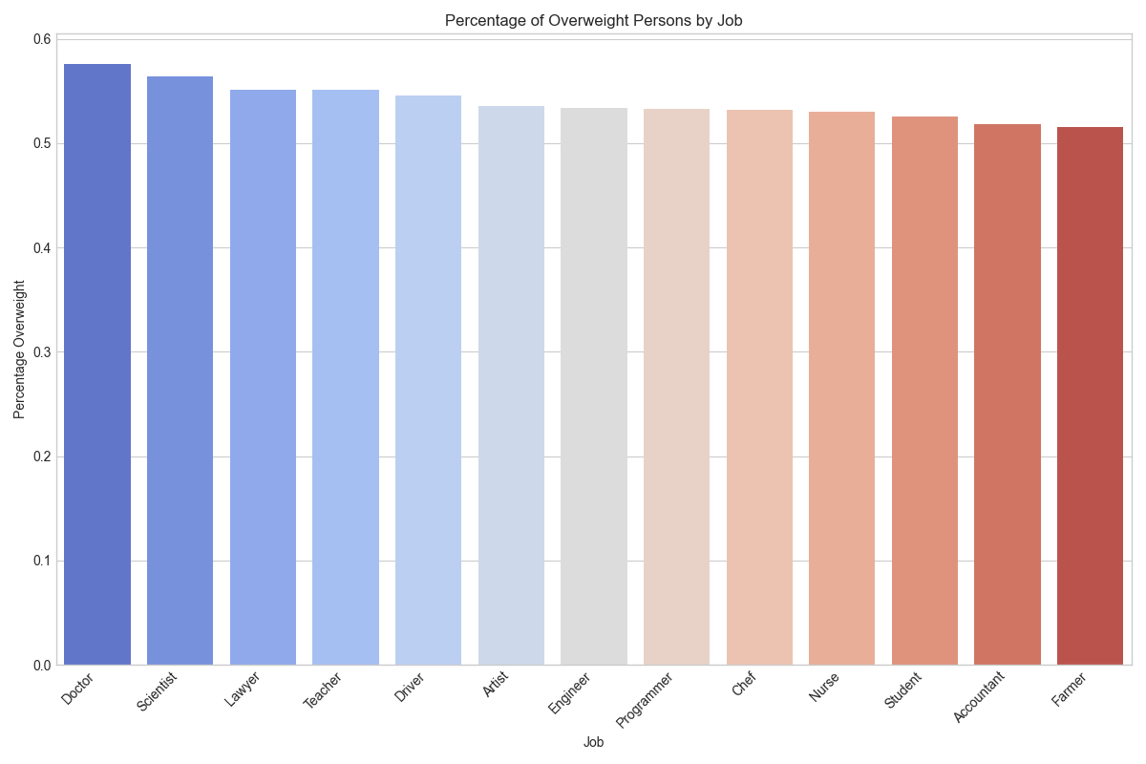

g. Deploy Best Model
Triển khai mô hình tốt nhất. Người dùng nhập thông tin (age, job, gender, area, diet...) → Output: Underweight, Normal, Overweight + Health Advice.
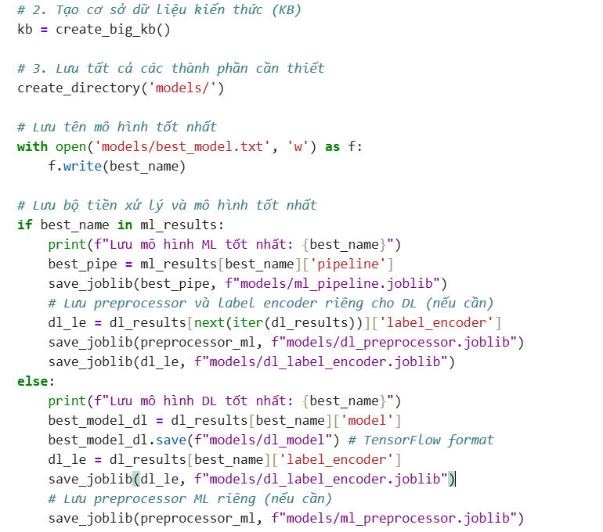
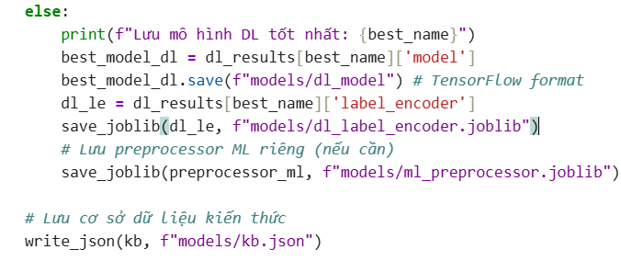
Output
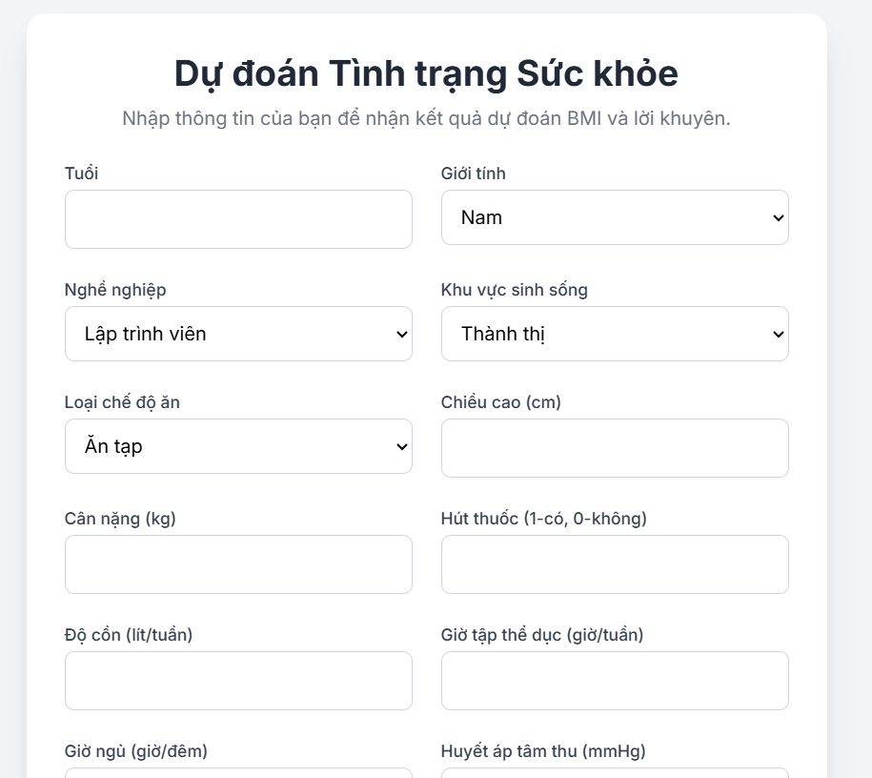

h. Build Knowledge Base
Xây dựng Knowledge Base >3MB lưu ở C:\DATA\kb_healthGuide.json. KB chứa lời khuyên sức khỏe chi tiết cho từng nhóm.
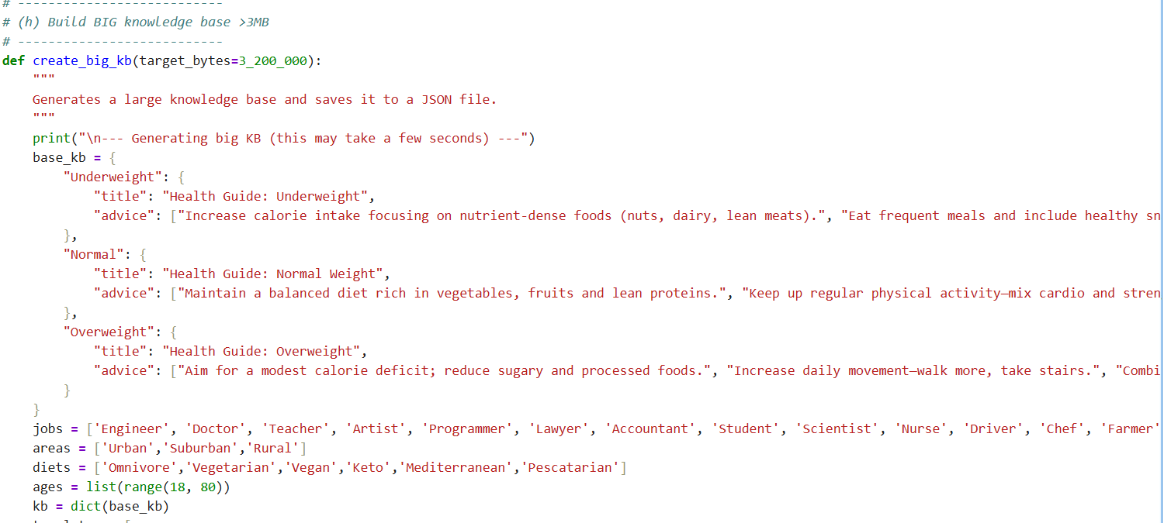
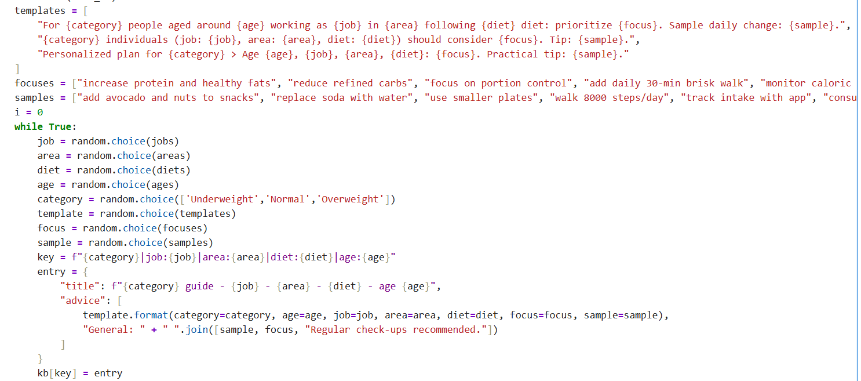
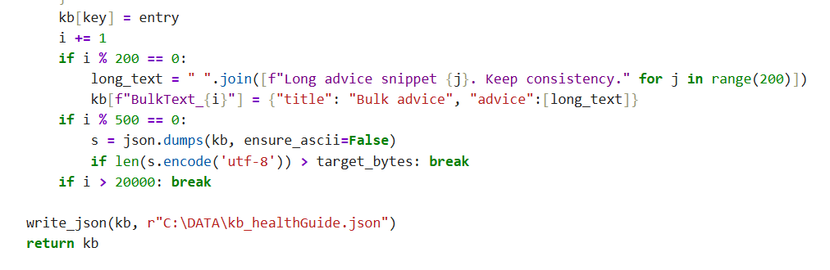

i. Chat-based Health Guide
Xây dựng chatbot dựa trên KB + Prediction Result. Người dùng hỏi → bot trả lời dựa trên BMI dự đoán + hướng dẫn sức khỏe từ KB.

Main
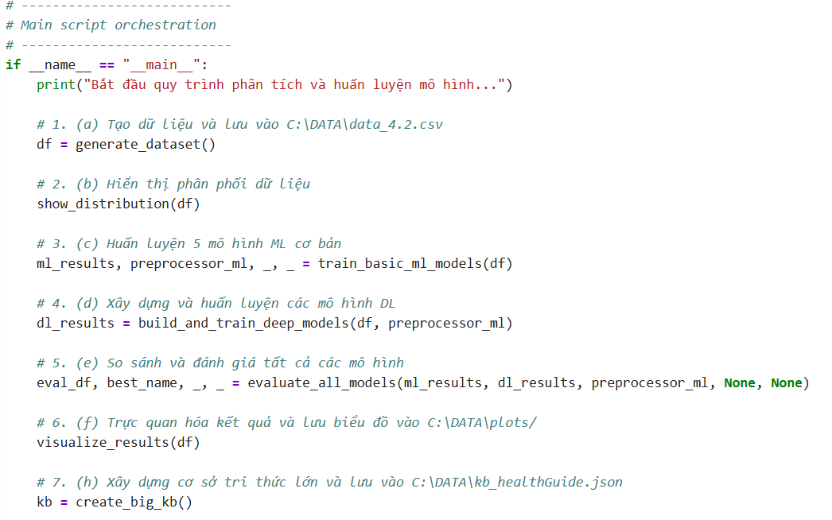
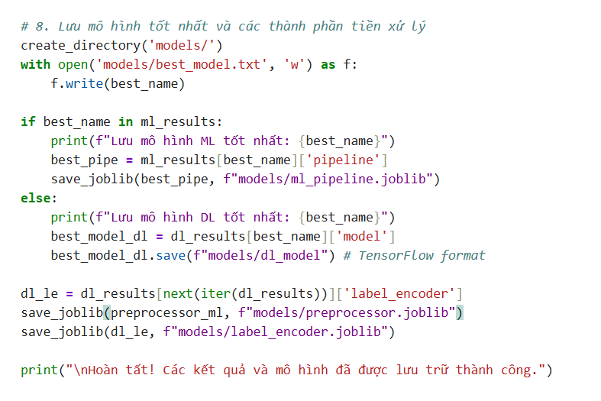.

1. Cấu trúc CNN, RNN và LSTM

Mạng nơ-ron tích chập (CNN)
CNN là chuyên gia trong việc nhận diện các mẫu hình trong không gian, giống như cách chúng ta nhìn thấy các hình ảnh.
Cách hoạt động: Nó giống như một "người kiểm tra" nhỏ (bộ lọc tích chập) lướt qua dữ liệu của bạn, ví dụ như một bức ảnh, để tìm kiếm các đặc điểm cụ thể như đường viền, màu sắc, hoặc hình dạng. Nó tạo ra các bản đồ đặc điểm, sau đó tổng hợp chúng lại để nhận ra các vật thể lớn hơn.
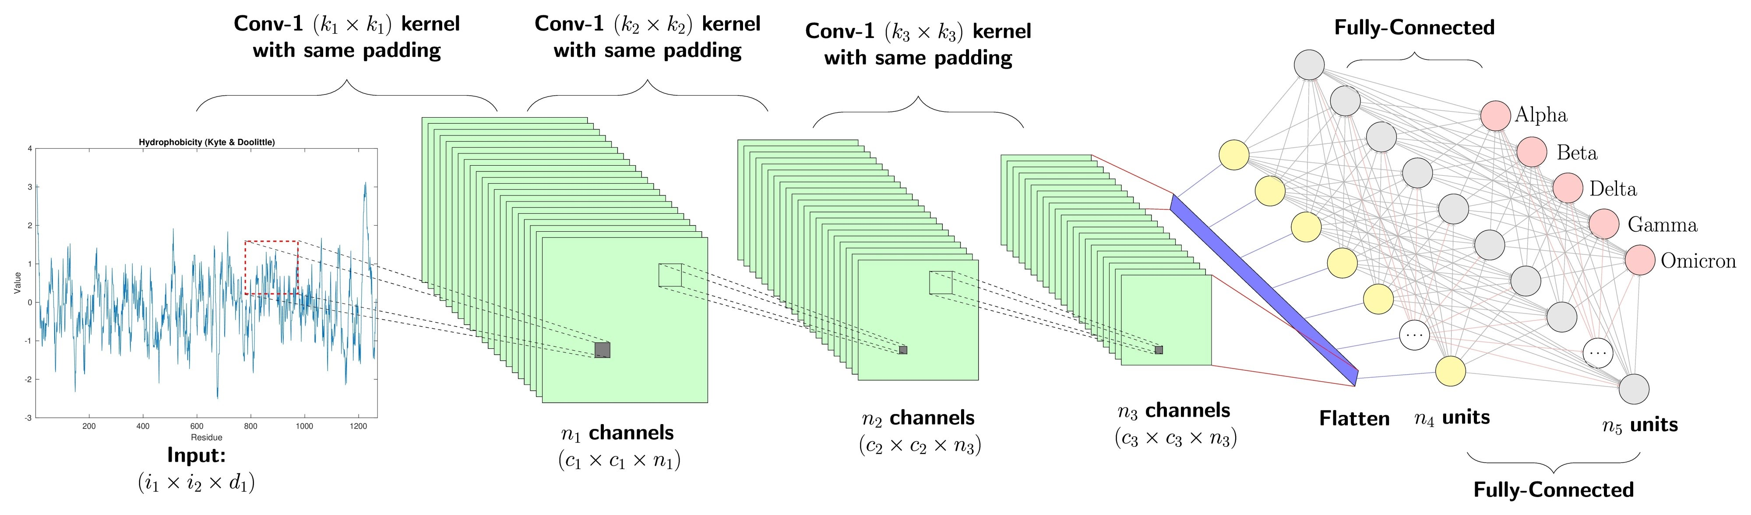

Mạng nơ-ron hồi quy (RNN)
RNN là chuyên gia trong việc ghi nhớ chuỗi dữ liệu (dữ liệu có trình tự), giống như cách chúng ta đọc một cuốn sách từ đầu đến cuối để hiểu câu chuyện.
Cách hoạt động: Nó có một "bộ nhớ" để giữ lại thông tin từ các bước trước đó. Mỗi khi nó xử lý một phần dữ liệu mới (ví dụ, một từ trong câu), nó sẽ sử dụng thông tin từ các phần trước đó để đưa ra dự đoán. Tuy nhiên, nó có một điểm yếu là hay "quên" thông tin ở quá xa.
Dữ liệu phù hợp: Văn bản, chuỗi thời gian (giá cổ phiếu, thời tiết), và âm nhạc.

Mạng nơ-ron hồi quy dài-ngắn hạn (LSTM)
LSTM là phiên bản nâng cấp của RNN. Nó giải quyết được điểm yếu về "trí nhớ ngắn hạn" của RNN.
Cách hoạt động: Nó có một "bộ lọc thông minh" bên trong, cho phép nó chủ động quyết định nên ghi nhớ thông tin nào và bỏ qua thông tin nào. Điều này giúp nó xử lý các chuỗi dữ liệu rất dài mà không bị mất thông tin quan trọng
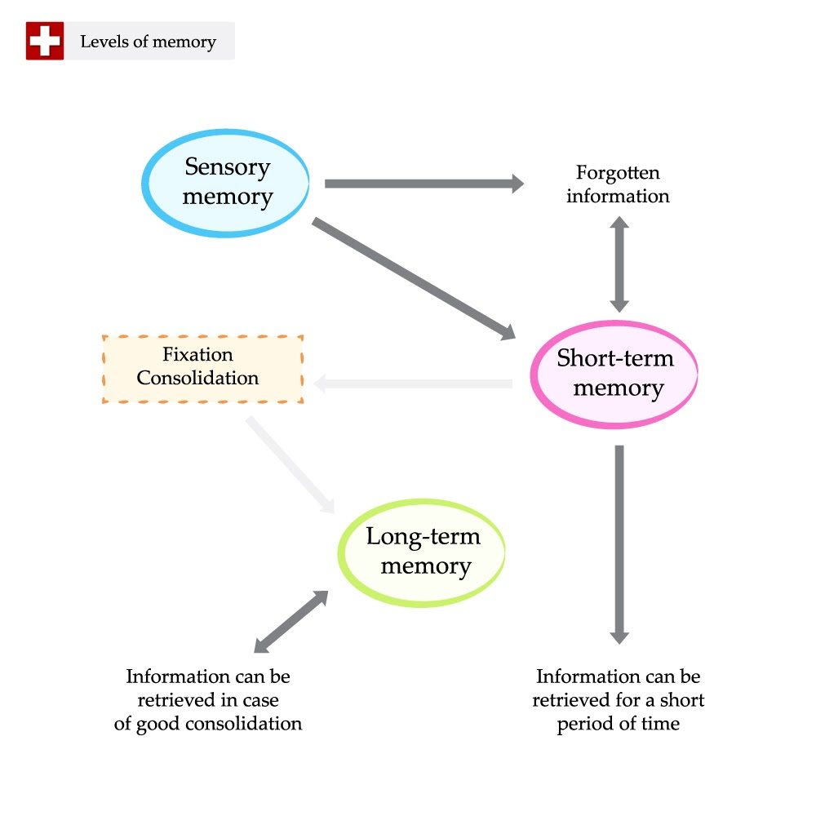
Dữ liệu phù hợp: Tương tự như RNN, nhưng hiệu quả hơn với các chuỗi dài và phức tạp hơn.

Batch, Learning Rate, Epoch và ảnh hưởng của chúng

Batch (Lô dữ liệu)
Batch là một tập hợp nhỏ các mẫu dữ liệu được chọn ngẫu nhiên từ toàn bộ dữ liệu. Mô hình sẽ học trên lô này một lần, sau đó cập nhật các tham số của nó.
Thay đổi Batch:
Batch lớn: Mô hình sẽ cập nhật tham số ít lần hơn nhưng mỗi lần cập nhật chính xác hơn. Quá trình này cần nhiều bộ nhớ hơn.
Batch nhỏ: Mô hình cập nhật tham số thường xuyên hơn, mỗi lần cập nhật có thể không chính xác nhưng giúp mô hình thoát khỏi các "điểm bế tắc" cục bộ (local minima), giúp tổng thể hội tụ tốt hơn.
Learning Rate là "kích thước bước đi" của mô hình khi nó cố gắng tìm ra lời giải tốt nhất.
Thay đổi Learning Rate:
Quá lớn: Mô hình sẽ "bước" quá xa, bỏ qua lời giải tối ưu và có thể không bao giờ tìm thấy nó.
Quá nhỏ: Mô hình sẽ "bước" rất chậm, tốn nhiều thời gian để hội tụ và có thể bị mắc kẹt ở một điểm bế tắc.
Epoch là một chu trình hoàn chỉnh, trong đó mô hình đã xem qua toàn bộ dữ liệu huấn luyện một lần.
Thay đổi Epoch:
Quá ít Epoch: Mô hình chưa học đủ, kết quả sẽ kém (underfit).
Quá nhiều Epoch: Mô hình sẽ học thuộc lòng dữ liệu huấn luyện (overfit), dẫn đến kết quả kém khi gặp dữ liệu mới.

2. Biến đổi dữ liệu với reshape()
Các mô hình học sâu yêu cầu dữ liệu đầu vào phải có hình dạng (shape) cụ thể. Hàm reshape() được sử dụng để định hình lại dữ liệu cho phù hợp.
Đối với CNN (1D): Dữ liệu cần có 3 chiều: (số_mẫu, chiều_dài, 1). Ví dụ, nếu bạn có 10,000 người, mỗi người có 18 đặc trưng, bạn sẽ cần reshape nó thành (10000, 18, 1). Chiều thứ ba (1) biểu thị số "kênh" dữ liệu, tương tự như kênh màu trong ảnh.
Đối với RNN/LSTM: Dữ liệu cần có 3 chiều: (số_mẫu, số_bước_thời_gian, số_đặc_trưng). Khi mỗi đặc trưng là một "bước thời gian" (ví dụ: tuổi, nghề nghiệp, ...), ta có thể định hình lại tương tự CNN: (10000, 18, 1).
Việc sử dụng reshape() đảm bảo rằng dữ liệu của bạn khớp với "kích thước đầu vào" mà mô hình mong đợi.

